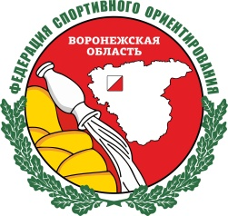
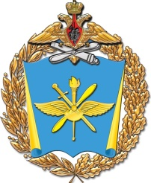
Чемпионат ВУНЦ ВВС ВВА
среди переменного состава по факультетам
Кросс-спринт
19 октября 2017г., СОК "Олимпик"
ПРОТОКОЛ КОМАНДНЫХ РЕЗУЛЬТАТОВ

Место | Коллектив | Очки
1 | 3 факультет | 561,6
2 | 10 факультет | 552,6
3 | 7 факультет | 546,8
4 | 2 факультет | 540
5 | 11 факультет | 457,5
6 | 5 факультет | 438,6
7 | 8 факультет | 400,2
8 | 12 факультет | 389,5
9 | 1 факультет | 341
10 | 4 факультет | 142,1
11 | 9 факультет | 0

Главный судья Крестьянов Р.М.
Главный секретарь Арбузов П.А.

